中国仪器仪表学会分析仪器分会文件
（2017）仪学分字第027号
“第十届中国在线分析仪器应用及发展国际论坛暨展览会”大会日程表
各有关单位：
“第十届中国在线分析仪器应用及发展国际论坛暨展览会（简称 CIOAE 2017）”筹备工作已就绪，在学界与业界的院士、专家、学者、企业家的大力支持下，将有70场高水平的学术报告及壁报交流，同时将有约100家国内外知名企业参展，大会将于2017年11月7日-8日在国家会议中心召开。
特此诚请石油、化工、环保、矿业、医药、冶金、电力、钢铁、食品等单位、部门或院校从事在线分析仪器应用、研发等相关工作的技术人员及管理者莅临本届大会。我们将力争把大会办成最前瞻、最具代表性的有关在线分析仪器行业的盛会。
时间：2017年11月6日-8日（6日全天报到）
地点：国家会议中心（北京市朝阳区天辰东路7号）
主办单位：中国仪器仪表学会分析仪器分会
中国仪器仪表行业协会分析仪器分会
支持单位：中国石化自控设计技术中心站、全国化工自控设计技术中心站
中国自动化学会工程设计委员会、石油化工科技装备中心
中国石油和石化工程研究会、中国仪器仪表学会环境与安全检测仪器分会
中国仪器仪表学会分析仪器分会核磁共振仪器专业委员会
首都科技条件平台检测与认证领域中心
承办单位：北京中仪雄鹰国际会展有限公司
战略合作媒体：仪器信息网、分析测试百科网
大会官网：www.cioae.com.cn
请您认真填写参会注册表，并提供与会人员名单，于11月1日前传真或发邮件至大会组委会。（联系人：于健 13439755593 电话：010-82967481 传真：010-82967471 邮箱：yj@lanneret.com.cn 或 280251967@qq.com ）
现将本次论坛日程安排和具体内容通知如下：
大会开幕式及大会报告
时间：11月7日（星期二）09：00-17：00
地点：国家会议中心311A+B会议室
主持人：黄步余主任及曹以刚秘书长
时 间 | 内 容
08：30--09：00 | 注册报到
09：00--09：30 | 开幕式：1、主持人介绍出席论坛的院士和领导  2、致辞
09：40-10：00 | 题目未定  报告专家：中国科学院安徽光学精密机械研究所 刘文清院士
10：00-10：20 | 石油化工在线分析仪系统与智能工厂  报告专家： 中国石化工程设计公司 黄步余
10：20-10：40 | 浊度检测，过去现在与未来  报告专家：哈希水质分析仪器(上海)有限公司 郑波技术应用部经理
10：40-11：00 | E+H在技术和生产上的创新  报告专家：德国E+H公司 朱思维
11：00-11：20 | 建设全国生态环境监测网络的机遇与挑战  报告专家：中国环境监测总站 魏复盛院士
11：20-11：40 | 第三视角解读工业园区VOC监测  报告专家：赛默飞世尔科技（中国）有限公司 周华业务拓展总监
11：40-12：00 | 超低排放有关标准和测量技术  报告专家：西克麦哈克（北京）仪器有限公司 方培基首席总工
12：00-13：00 | 中午休息和午餐
13：00-13：20 | 我国V0Cs监测存在的问题和解决办法  报告专家：中国环境监测总站 齐文启研究员
13：20-13：40 | 浅谈脱气电导率在火力发电厂的应用  报告专家：北京华科仪科技股份有限公司 阮晓东产品经理
13：40-14：00 | Photo Acoustic Technology（光声光谱的技术）  报告专家：江苏舒茨测控设备股份有限公司 Andreas Hester研发总监
14：00-14：20 | 题目未定  报告专家：中国环境监测总站 王强研究员
14：20-14：40 | 气体传感中的长光程气室应用痛点及解决方案  报告专家：徐州旭海光电科技有限公司 陈波CTO首席技术官
14：40-15：00 | NSA－3090在超低排放市场的应用  报告专家：岛津企业管理（中国）有限公司 贺文利环境产品专员
15：00-15：20 | 茶歇休息和参观展览会
15：20-15：40 | 乙烯裂解炉烟气中挥发性有机物在线监测  报告专家：中沙(天津)石化有限公司 寇立鹏
15：40-16：00 | 题目未定  报告专家：重庆川仪分析仪器有限公司
16：00-16：20 | VOCs在线监测技术拓展与应用  报告专家：江苏天瑞仪器股份有限公司 方军环保事业部总经理
16：20-16：40 | 我国“十三五”VOCs治理规划  报告专家：环保部环境规划院 杨金田研究员
16：40-17：00 | LAR -TOC石化行业的应用  报告专家：德国LAR公司 宁方宏技术工程师
17：00-17：20 | RIPP原油快速分析技术的研发与应用  报告专家：中石化石油化工科学研究院 褚小立教授级高工
17：20-17：40 | 题目未定  报告专家：中国环保产业协会 腾建礼副秘书长
答谢晚宴及在线分析仪器专业委员会年会暨扩大会议
时间：2017年11月7日（星期二）18：00-21：00
地点：国家会议中心309A+B会议室
主持人：郜武秘书长
时 间 | 内 容
18：00--20：00 | 由北京雪迪龙科技股份有限公司赞助的答谢晚宴
20：00--21：00 | 第九届中国仪器仪表学会分析仪器分会在线分析仪器专业委员会年会暨扩大会议
专题一：石油化工在线分析专题报告
时间：2017年11月8日（星期三）09：30-12：00
地点：国家会议中心306A
主持人：戴连奎教授
时 间 | 内 容
09：30-09：50 | 气体拉曼光谱在多组分混合气在线分析中的应用示范  报告专家：浙江大学 戴连奎教授
09：50-10：10 | 激光分析仪在炼油烯烃行业的应用  报告专家：德国E+H公司 Sherry Liu
10：10-10：30 | PDHID在线痕量气体杂质分析  报告专家：北京明尼克分析仪器设备中心 令狐安军
10：30-11：00 | 浅析大数据时代分析仪表在石化工业控制中的应用  报告专家：中韩(武汉)石油化工有限公司 杜汇川
11：00-11：20 | 乙烯生产工艺的气体测量需求和检测技术比较分析  报告专家：中国石油大学（华东）石油工程学院 季文海副教授
11：20-11：40 | 气体成分在线测量的法制计量溯源性  报告专家：中国计量科学研究院 王德发研究员
11：40-12：00 | 京博石化在线分析仪表应用现状  报告专家：山东京博石油化工有限公司 卢丛丛工程师

专题二：在线水质分析专题报告
时间：2017年11月8日（星期三）09：30-12：00
地点：国家会议中心306B
主持人：翟家骥高级工程师
时 间 | 内 容
09：30-09：50 | 在线仪表在智慧水厂的应用  报告专家：北京排水集团水质检测中心 翟家骥高级工程师
09：50-10：10 | 高盐水样的COD/TOC监测解决方案  报告专家：苏伊士分析仪器 李智中国区销售经理
10：10-10：30 | 水污染源在线监测系统质量管理与质量控制  报告专家：中国环境监测总站 左航
10：30-11：00 | 茶歇休息和参观展览会
11：00-11：20 | 水质在线监测信息化建设思考  报告专家：北京市环境保护监测中心 奚采亭高工
11：20-11：40 | 赛默飞世尔科技水质在线监测方案  报告专家：赛默飞世尔科技（中国）有限公司 马颢珺市场拓展经理
11：40-12：00 | 水中微量有毒污染物检测的倏逝波传感技术  报告专家：清华大学环境学院 周小红副教授

专题三：VOCs排放监测技术与连续监测方法探讨专题报告
时间：2017年11月8日（星期三）09：30-12：00
地点：国家会议中心307A
主持人：储焰南研究员
时 间 | 内 容
09：30-09：50 | PTR-MS研制与环境VOCs在线监测应用  报告专家：中国科学院合肥物质科学研究院医 储焰南研究员
09：50-10：10 | VOCs监测过程中样气除湿的解决方案  报告专家：美国博纯有限责任公司上海办事处 张力钧 OEM销售经理
10：10-10：30 | 基于PID的VOCs在线监测仪的研发  报告专家：河北工业大学 张思祥教授
10：30-11：00 | 茶歇休息和参观展览会
11：00-11：20 | 水中VOCs在线提取与测量  报告专家：中国科学院大连化学物理研究所 关亚风研究员
11：20-11：40 | 题目未定  报告专家：北京雪迪龙科技股份有限公司
11：40-12：00 | 我国VOCs排放标准现状与管控要求  报告专家：环境保护部环境标准研究所 张国宁研究员
专题四：大气在线监测专题探讨专题
时间：2017年11月8日（星期三）09：30-12：00
地点：国家会议中心307B
主持人：胡雪蛟教授
时 间 | 内 容
09：30-09：50 | 新形势下环境空气质量监测顶层设计  报告专家：中国环境监测总站 宫正宇研究员
09：50-10：10 | Nafion技术在清洁排放CEMS中的应用  美国博纯有限责任公司上海代表处 Zu Ming 北方区销售经理
10：10-10：30 | 液化气体进样探讨  报告专家：大连大特气体有限公司 曲庆总工程师
10：30-11：00 | 茶歇休息和参观展览会
11：00-11：20 | 基于激光光谱和光声光谱的天然气分析计量新路径  主讲人：武汉大学 胡雪蛟教授
11：20-11：40 | 傅里叶红外光谱与光声光谱(FTIR+PAS)复合技术在VOC监测分析中的应用  报告专家：芬兰干涉公司中国办事处 王如宝经理
11：40-12：00 | 环境监测用气体标准物质的研制与分析  报告专家：中国测试技术研究院 周鑫研究员
专题五： 在线质谱仪器分析专题
时间：2017年11月8日（星期三）13：00-15：00
地点：国家会议中心306A
主持人：段忆翔教授
时 间 | 内 容
13：00-13：20 | 真空紫外光电离及二氯甲烷DOPING技术在VOCs实时检测中的应用  报告专家：中国科学院生态环境研究中心 束继年研究员
13：20-13：40 | 全在线预浓缩飞行时间质谱技术在大气VOCs检测中的应用  报告专家：上海磐合科学仪器股份有限公司 王宏总经理
13：40-14：00 | 题目未定  报告专家：北京东西电子科技有限公司
14：00-14：20 | 茶歇休息和参观展览会
14：20-14：40 | 双极性质子转移反应质谱仪开发  报告专家：中国科学院合肥物质科学研究院 沈成银研究员
14：40-15：00 | 新型离子源与质子转移反应质谱技术的研发与应用  报告专家：四川大学 段忆翔教授

专题六：在线水质分析专题报告
时间：2017年11月8日（星期三）13：00-15：00
地点：国家会议中心306B
主持人：赵友全教授
时 间 | 内 容
13：00-13：20 | 我国污染源在线监控系统运维行业发展现状  报告专家：中国环境保护产业协会 高晓晶副主任
13：20-13：40 | LAR-TOC如何解决高盐问题  报告专家：德国LAR公司 王帅帅技术工程师
13：40-14：00 | 即装即用免校准的智能在线传感器  报告专家：赛莱默分析仪器（北京）有限公司 闫征污水垂直市场经理
14：00-14：20 | 茶歇休息和参观展览会
14：20-14：40 | 在线光学法水质快速检测技术研究  报告专家：天津大学 赵友全教授
14：40-15：00 | 基于光纤光谱仪的水质在线测量技术  报告专家：南瑞集团公司 罗勇钢工程师
专题七：VOCs排放监测技术与连续监测方法探讨专题报告
时间：2017年11月8日（星期三）13：00-15：00
地点：国家会议中心307A
主持人：李海洋研究员
时 间 | 内 容
13：00-13：20 | VOCs及其大气污染物的移动测量和高通量分析新技术及进展  报告专家： 中国科学院大连化学物理研究所 李海洋研究员
13：20-13：40 | 第三视角解读工业园区VOC监测  报告专家：赛默飞世尔科技（中国）有限公司 周华业务拓展总监
13：40-14：00 | 大气颗粒物与光化学组分观测研究与应用  报告专家：中国环境科学研究院 高健副研究员
14：00-14：20 | 茶歇休息和参观展览会
14：20-14：40 | 大气挥发性有机物在线监测进展  报告专家：北京市环境监测中心 王琴博士
14：40-15：00 | 石化行业VOC在线分析仪的应用及技术要求  报告专家：中国石化抚顺石油化工研究院 郭兵兵高工

专题八：大气在线监测专题探讨专题
时间：2017年11月8日（星期三）13：00-15：00
地点：国家会议中心307B
主持人：曹以刚
时 间 | 内 容
13：00-13：20 | 题目未定  报告专家：中国科学院安徽光学精密机械研究所
13：20-13：40 | 基于TDLAS技术的激光气体分析仪在线监测应用  报告专家：杭州泽天科技有限公司 张涵研发经理
13：40-14：00 | 超低排放监测面临的挑战  报告专家：国电科学技术研究院 汤光华高级工程师
14：00-14：20 | 茶歇休息和参观展览会
14：20-14：40 | 题目未定  报告专家：天津市环境保护科学研究院 黄浩云研究员
14：40-15：00 | 激光气体传感器在工业安全监测预警中的应用  报告专家：山东省科学院激光研究所 魏玉宾副研究员

注：组委会已尽量确保报告内容，如有更改，以现场报告内容为准，敬请谅解！
二、交通路线图
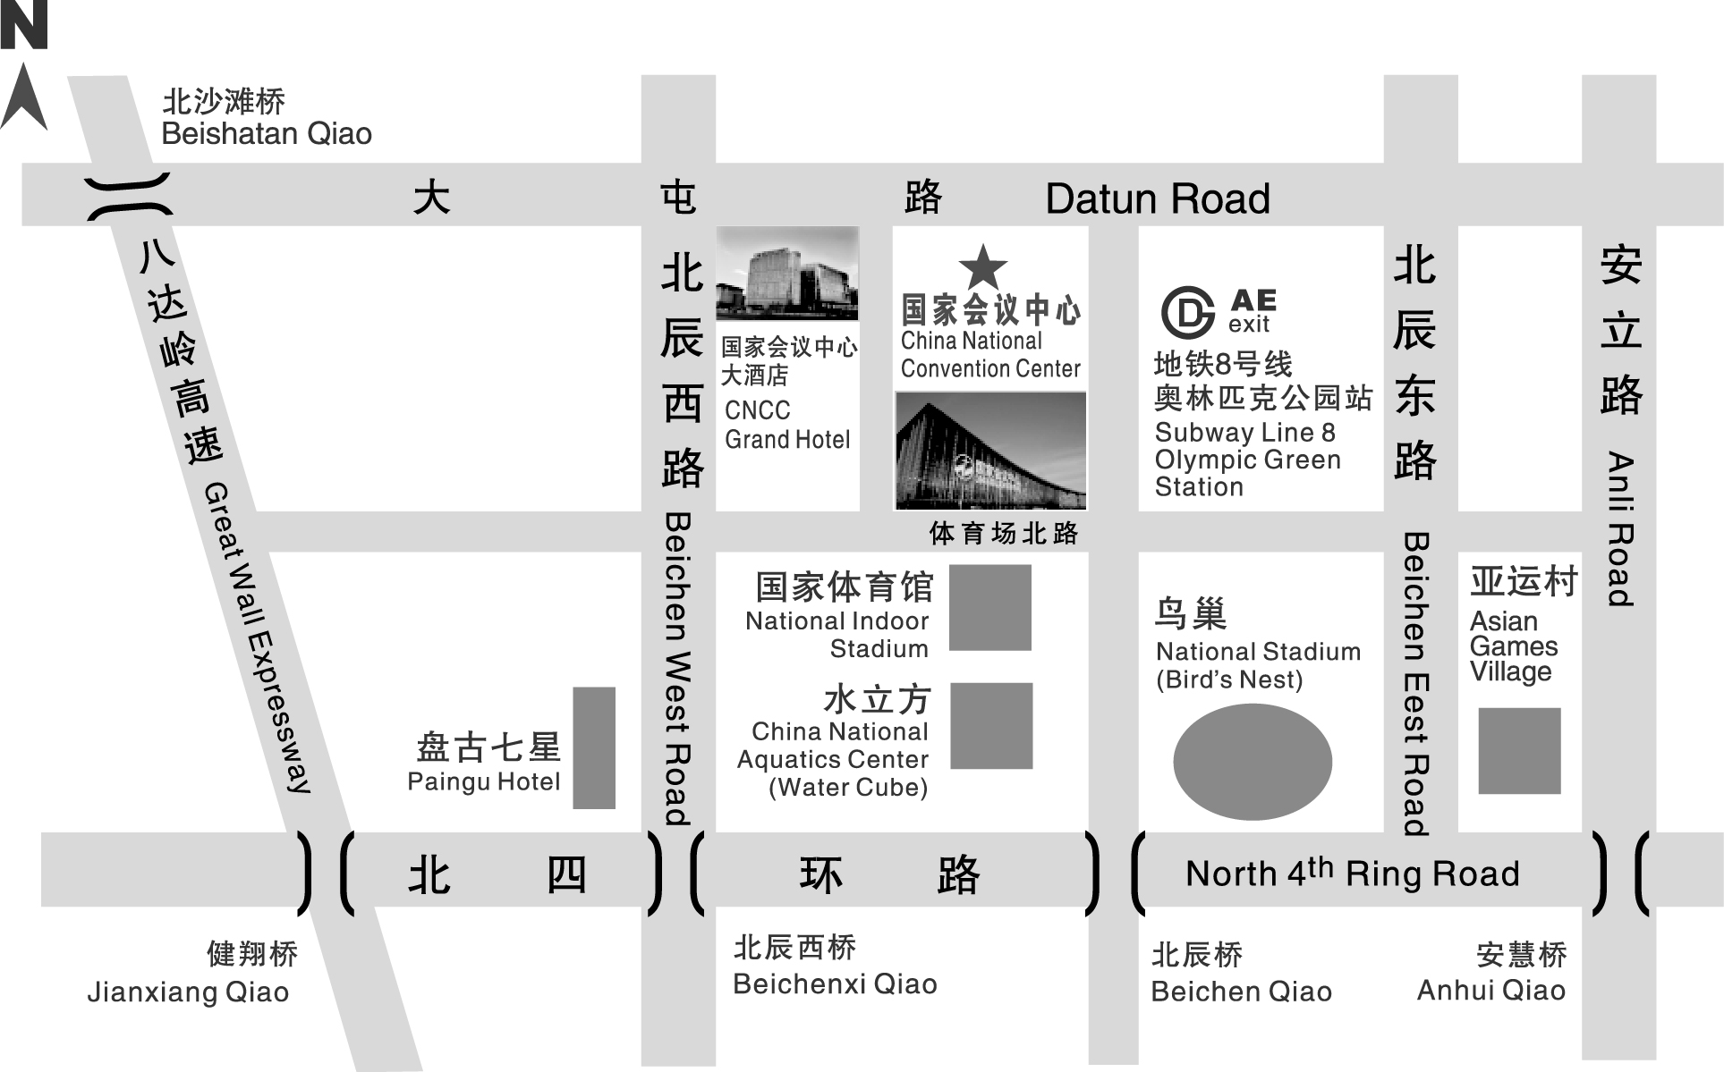

公交：(1）运通113、983、944、944支、660、753、740、656、386、611在北辰桥西站下车；(2)运通110、328、379、419、484、518、628、751、836、913、949在大屯路洼里南站下车
地铁：乘坐北京地铁8号线到奥林匹克公园站下（E西南口出站即可抵达正门）。

中国仪器仪表学会分析仪器分会 中国仪器仪表行业协会分析仪器分会

二〇一七年十月十日

第十届中国在线分析仪器应用与发展国际论坛暨展览会
注册回执表
请详细填写以下“回执注册表”，传真或者邮件回传，邮箱：yj@lanneret.com.cn或280251967@qq.com 传真：010-82967471 联系人：于健 13439755593
单位名称
通讯地址 |  |  |  |  | 邮编
发票抬头 |  |  |  |  | 税号
参会代表姓名 | 性别 | 职称 | 手机 |  | E-mail
注册费用 | 参会代表均需交纳注册费，论坛注册以收到注册费为准。注册费标准如下：  2017年9月1日前报名并缴费：2000元/人，同一单位3人-5人优惠价1800元/人。5人及以上报名按1600元/人。  2017年9月2日后报名及缴费注册：2500元/人，同一单位3人-5人优惠价2000元/人，5人及以上报名按1800元/人。  注册费包含：会议材料、两顿午餐、礼品一份、作者同意拷贝的PPT、住宿酒店优惠等
费用总额 | （大写）： 仟 佰 拾 元整； （小写）： 元
付款信息 | 收款单位：北京中仪雄鹰国际会展有限公司  开 户 行：工行西直门支行  银行帐号：0200065019200181255 |  |  | 参会负责人（签字或盖章）：  年 月 日
付款方式（必选） | □银行汇款 □现场现金 □现场刷卡
发票明细 | □会议费 □会务费 □注册费 □培训费
注：1、网上专业听众预登记，敬请登录 www.cioae.com.cn。
2、参会人员注册后请于10日内将注册费汇入指定账户，注明“CIOAE注册费”。
3、收到汇款后，组委会将邮寄发票，请注意查收，或报到时现场领取发票。
4、请在报到处出示您的汇款凭证。现场缴纳注册费的代表请用现金支付。
如有其他需求，请予注明：

